Шкільна газета учнівської творчості
та їх інтересів
Перерва+…
Газета для учнів 1-11 класів
та їхніх батьків
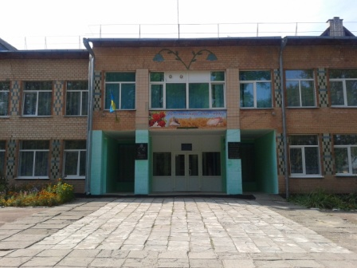
№ 24 01.02.2019
Виходить щомісяця
У цьому номері:
- Новорічне Свято
- Тиждень 6 класу та англійської мови
- Загальношкільні батьківські збори
- Цікаві факти про Лютий
- І про 14 лютого…

Гаврилюк Діана – 12.02.2010
Чеховський Олександр – 28.02.03
Боровська Валентина – 11.02.2004

Валінкевич Тетяна Сергіївна | 04.02.1971 | Вчитель
Мулярець Марія Миколаївна | 24.02.1958 | Вчитель
Сарган Дмитро Васильович | 20.02.1959 | Сторож

Новий рік – радісне чарівне свято, яке назавжди залишиться у наших спогадах, як світлий промінчик у повсякденному житті, що приносить добрий настрій, багато усмішок та щасливих хвилин.
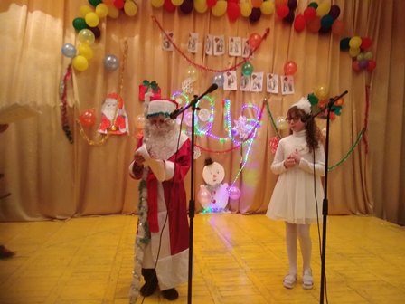 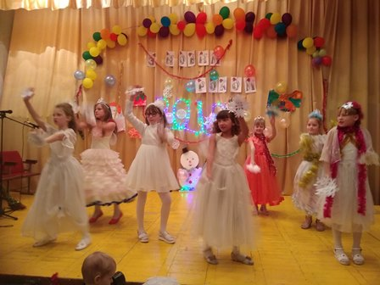 28 грудня у нашій школі проведено новорічне свято, до якого усі готувались заздалегідь. На початку грудня розпочала свою роботу Майстерня Діда Мороза. Для того, щоб створити святковий настрій, діти своїми руками виготовляли чудові новорічні декорації і прикраси. Разом з педагогами прибирали ялинку, шкільні приміщення, готували святкові костюми і номери художньої самодіяльності (вірші, пісні, таночки, пісні у жестовому виконанні, сценки, пантоміму, ігри, фокуси і клоунаду). На святі панувала казкова атмосфера.
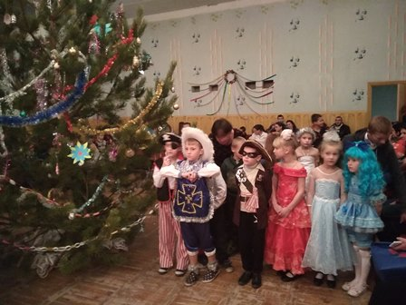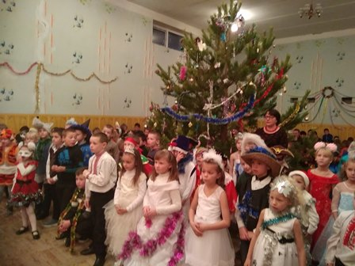
Неповторні новорічні костюми, артистизм учасників та дитяча зацікавленість зробила дійство новорічною казкою, на якій вручив подарунки сам Дід Мороз.

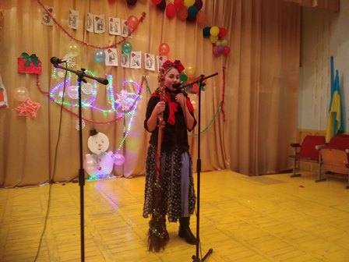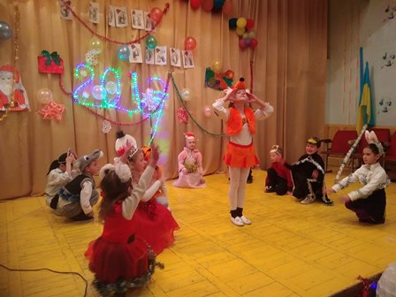

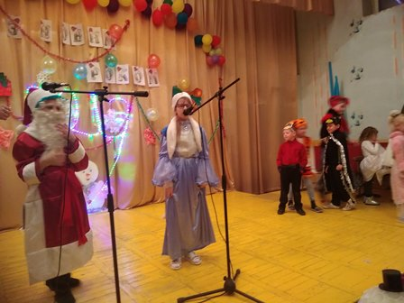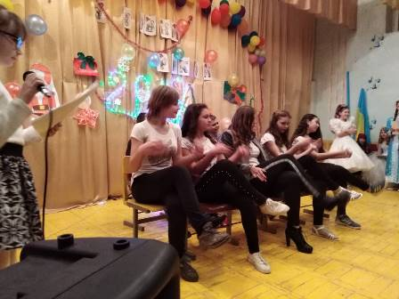
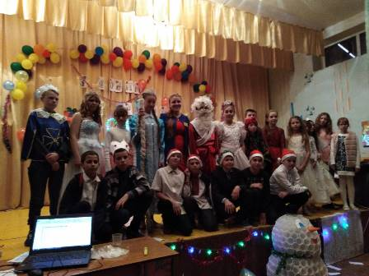

З 14 по 18 січня в школі відбувався тиждень англійської мови та 6 класу.

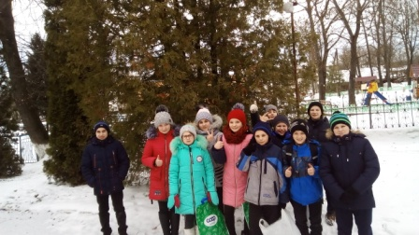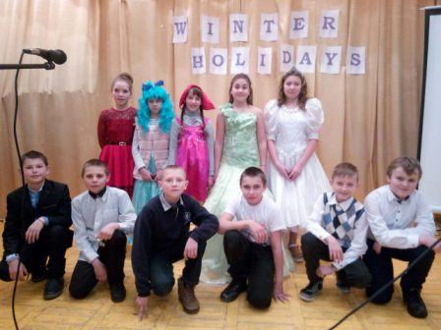
В рамках тижня 6 класу було проведено:
- Спів колядок та щедрівок на лінійці
- Виховний захід «Зимові свята»
- Спортивні змагання - 5 та 6 класи
- Похід на зимову природу
- Турнір ввічливості між 5 і 6 класом
- Виховна година «Секрети дружби »
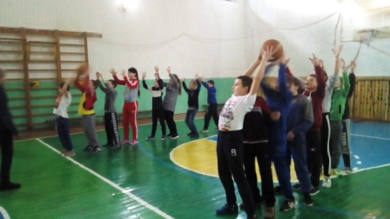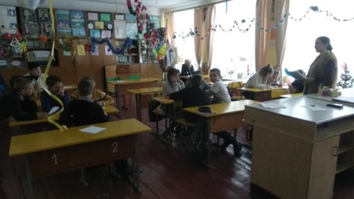
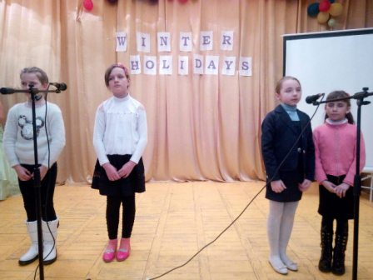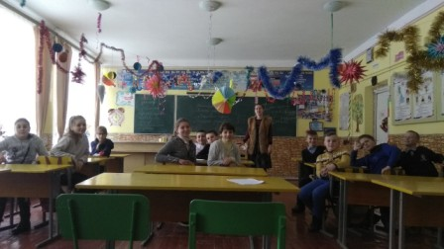

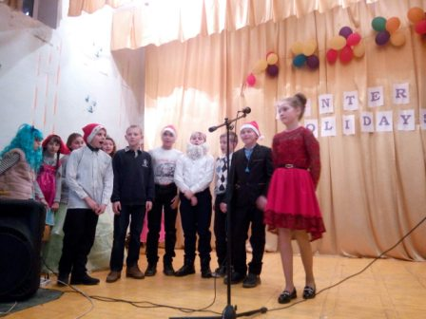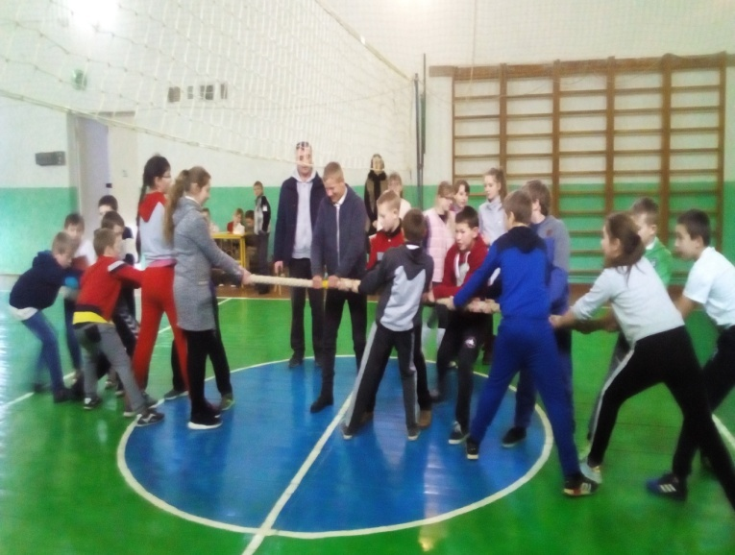

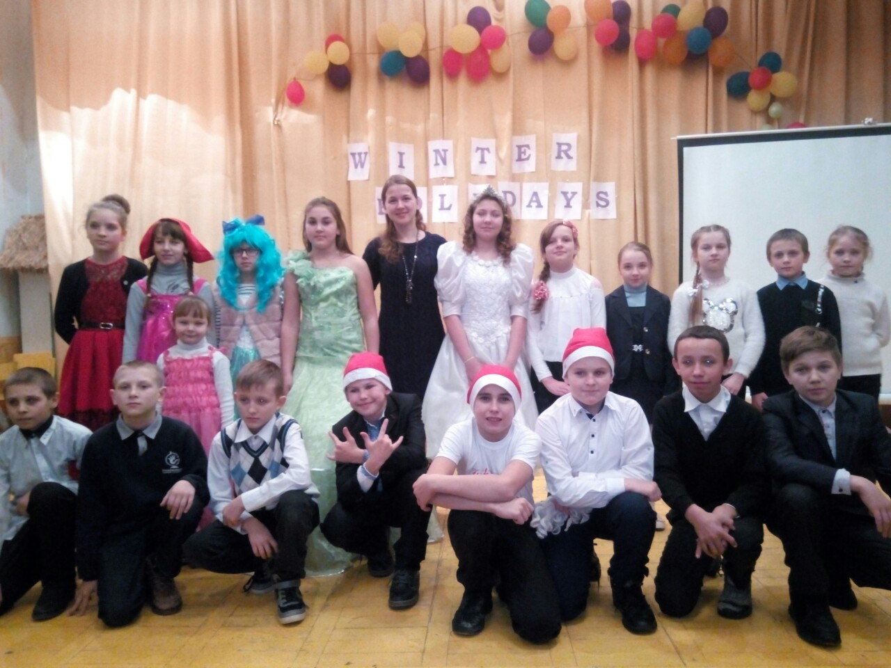
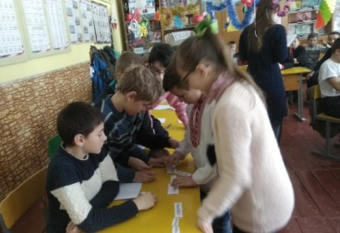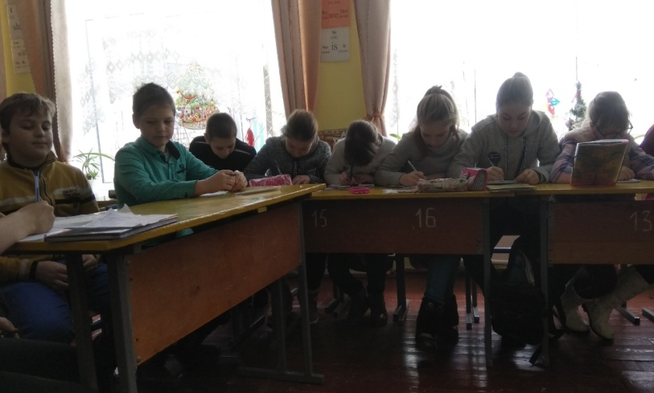

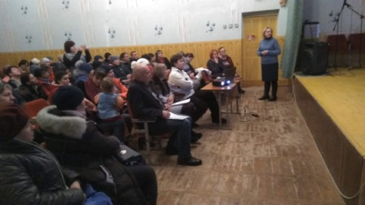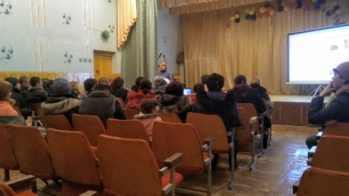

16 січня відбулися загальношкільні батьківські збори, під час яких обговорювались підсумки навчально – виховної роботи за І семестр. Начальник служби у справах дітей Бойко В. Ф. звернув увагу на обов’язки батьків щодо виховання дітей, а також на співпрацю з освітніми установами. Соціальний педагог школи Ткалич Н. Ю. підготувала відео про булінг та насилля у сім’ї. Також класні керівники 9 та 11 класів Чечет Л. В. і Повторейко М. В. наголосили на підготовку до ДПА та ЗНО. Про адаптацію першокласників повідомила класовод 1 класу Майструк Г. В.

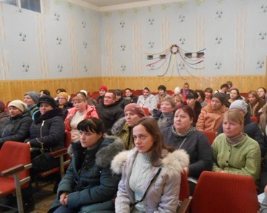

Лютий починається в той же день тижня як березень і листопад у невисокосні роки, і починається в той же день тижня як і серпень у високосні роки. У невисокосний рік лютий закінчується в той же день тижня як січень і жовтень.
Маючи лише 28 днів у звичайному році, це єдиний місяць у році, що може пройти без єдиного повного місяця. Крім того, лютий є єдиним місяцем, який один раз на шість років і два рази кожні 11 років, буде мати чотири повних семиденних тижня.

Назва «лютий» закріпилася за місяцем в середині минулого століття. Хоча другий місяць року і є найкоротшим серед зимових місяців, але він найпримхливіший. Справа в тім, що зима силкується втримати свої права, нагадуючи про себе частими завірюхами, снігопадами та морозами.Під цю пору селяни вже готувалися до весни – лагодили транспорт, вивозили на поля добрива, підготовляли посівний матеріал. Відтак з лютим пов’язано чимало прикмет і завбачень. Люди ретельно стежили за поведінкою погоди, аби передбачити, якими мають бути весна й літо. Адже в лютому сонце повертає на літо. День уже помітно збільшується. Крім офіційної назви місяця «лютий», у народі існує чимало інших назв. Більшість їх характеризує сувору і вередливу вдачу місяця – «сніжень», «лютий», «крутень», «зимобор», «бокогрій», «криводоріг», «межень» (тобто той, що межує з весною), «казибрід», «казидорога» (від слова казитися»).
Прислів’я
У лютому багато інею – влітку багато роси.
Лютий без снігу – літо без хліба.
У лютому зорепад – тиха весна.
Великий іній, кучугури снігу, глибоко промерзла земля – на врожайний рік.
Прикмети
Лютневі прикмети: метелиці та замети.
Лютневий сніг зимою пахне.
У лютому зима вперше з весною зустрічається.

Американці на День святого Валентина вітають не тільки коханих, а й усіх друзів та близьких (мабуть варто взяти з них приклад ;) ).
Досить цікавий звичай існує в Канаді. Якщо вірити розповідям, 14 лютого жінка може зробити пропозицію своєму коханому. Якщо ж він відмовиться від такого "подарунку", то може отримати штраф або й до в’язниці потрапити.
У Британії прийнято дарувати жінкам червоні троянди (втім, мабуть, не тільки в Британії). Цікаво, що у відповідь ви можете отримати яблуко як символ кохання і краси.
У японців все як завжди "не так як у людей". Представники сильної половини людства отримують тут більше подарунків, ніж жінки. При цьому в них є спеціальний шоколад "хонмей" - дарувати його можна тільки особливому чоловіку, як то кажуть, "тому єдиному". А ще тут проводиться щорічний конкурс на найголосніше зізнання в коханні.
Францію не дарма називають "країною кохання" - саме французи першими почали вітати один одного у віршованій формі. Тут прийнято дарувати на День Валентина дорогоцінні прикраси або біжутерію, а ще шоколадні мусси, еротичну білизну, йогурти рожевого кольору, солодощі-сердечка, лотерейні квитки (?!) і романтичні подорожі на двох.
Південно-Африканська Республіка також святкує День всіх закоханих. Як не дивно, ця країна вважається однією з найромантичніших, адже її розташування приваблює сотні парочок, як мріють поніжитись в цей день на пляжі. Місцеві дівчата чіпляють на рукав папірчик з іменем коханого.
Мешканці Данії надсилають один одному засушені квіти, при цьому ти отримуєш ту квітку, з якою асоціюєшся у коханого.
Голландці, так само як і канадці, дотримуються того принципу, що 14 лютого жінка може сама зробити пропозицію чоловіку. Однак якщо він відмовиться, то зобов’язаний подарувати їй шовкове плаття.
В Італії 14 лютого вважають "солодким днем", адже головним подарунком є саме солодощі. Дуже популярним варіантом є "Baci Perugina" - горіхи, вкриті шоколадом.
У Фінляндії цей день називають Днем друзів, і окрім коханих, листівки надсилають найкращим товаришам. Тут це свято набуло популярності у 80-их роках. День Валентина досяг цих країв завдяки американським студентам, які приїжджали сюди за обміном. Саудівська Аравія та Іран належать до країн, які не просто не святкують День всіх закоханих. У них свято офіційно заборонене, а кожного, кому спаде на думку відзначити його, чекає штраф
День всіх закоханих – дуже популярне свято в Австралії. Місцеві вважають його чудовою можливістю зміцнити сімейні відносини та побачитись з друзями. Розповідають, що в часи золотої лихоманки місцеві щасливчики настільки розбагатіли, що почали замовляти доволі екстравагантні валентинки, вартість яких деколи сягала тисяч австралійських фунтів.
В Австрії існує історія, що День святого Валентина прийшов туди завдяки британському офіцеру, який служив у містечку Грац. Згідно з легендою, він купив своїй коханій букет квітів до свята. Однак, продавщиця не знайшла в магазині жодних сердечок, бо про День всіх закоханих там ще не знали. Тому жінка просто намалювала йому серце червоною помадою на клаптику паперу
У Вірменії напередодні Дня святого Валентина відзначають особливе свято закоханих – Трндез, яке вже впродовж століть залишається однією з найпопулярніших місцевих традицій. В цей день закохані стрибають через багаття, вважаючи, що тільки так можна по-справжньому загартувати свої почуття і стати щасливим.

Цікаво, що є країни, які трохи змістили День святого Валентина. От, наприклад, іспанці святкують День всіх закоханих 1 травня (хоча 14 лютого букетик коханій купують), а бразильці – 12 червня.

